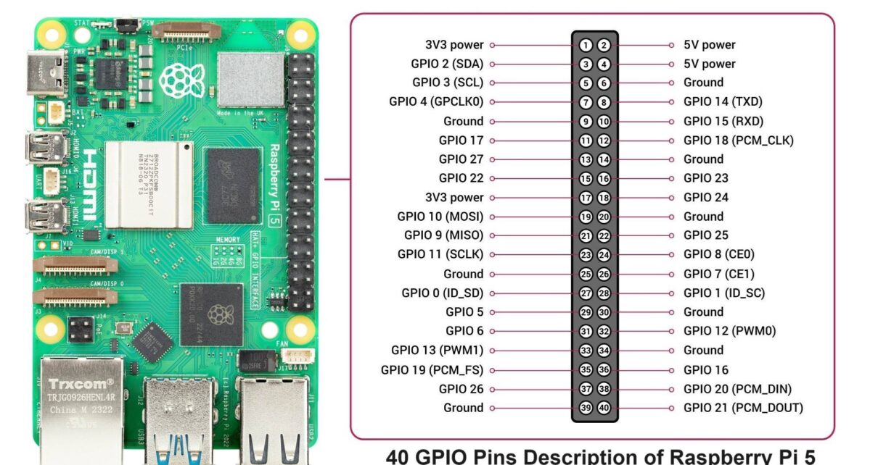

Gpio trên PI5

Đối với HAT RS232, RS485 sử dụng các chân

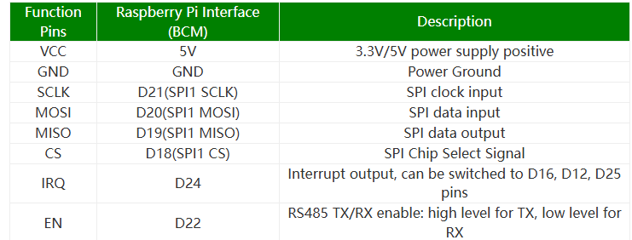
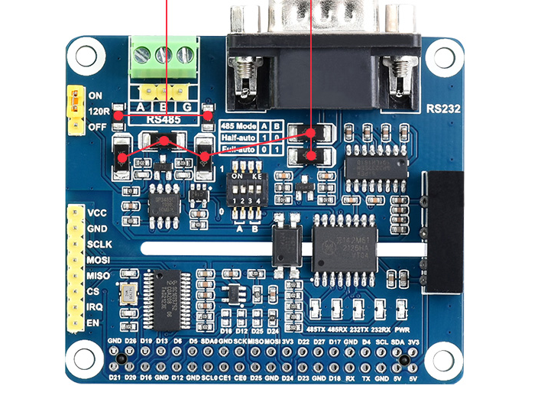

HAT CAN
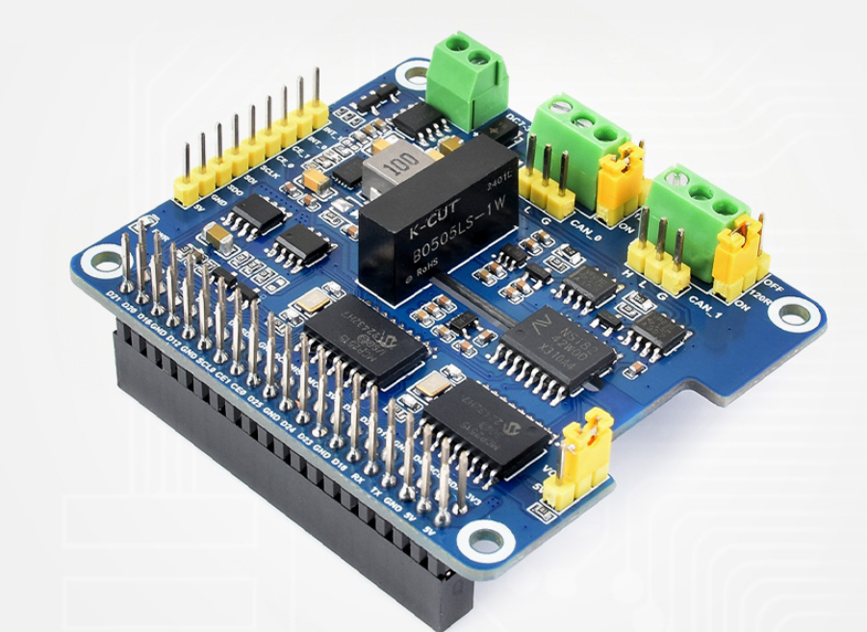
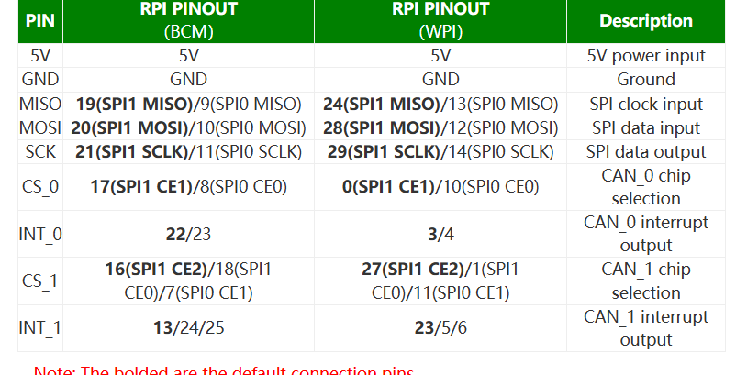

HAT CAN sử dụng GPIO D22 làm chân INT_0, trong khi HAT RS232/RS485 sử dụng chính GPIO D22 để điều khiển EN_RX_TX của RS485. Do đó khi sử dụng HAT RS232/RS485 không nên sử dụng chức năng ngắt (INT_0) của HAT CAN. Ngoài ra, hai HAT cùng sử dụng SPI1 nên cần kiểm tra cấu hình Chip Select (CS) và driver trước khi sử dụng đồng thời. Nếu không đáp ứng các điều kiện này thì không nên sử dụng hai HAT cùng lúc.
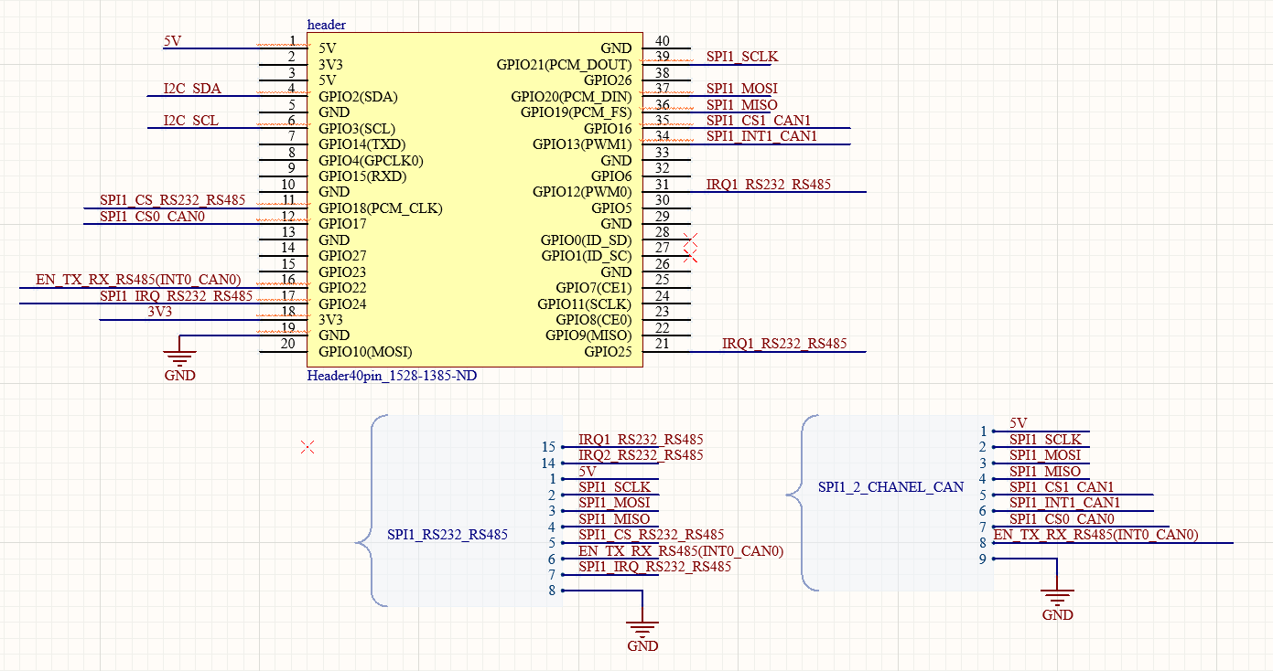

HAT WM8960 Hi-Fi Sound Card HAT for Raspberry Pi

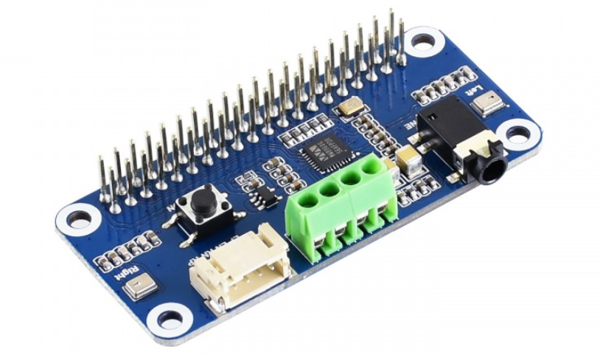

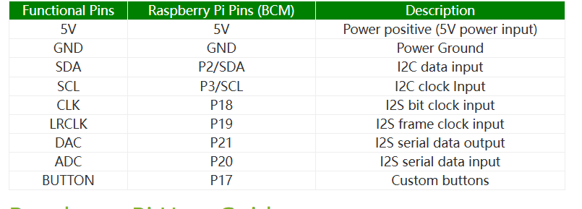

WM8960 Audio HAT sử dụng giao tiếp I2S trên GPIO18 (PCM_CLK), GPIO19 (PCM_FS), GPIO20 (PCM_DIN) và GPIO21 (PCM_DOUT). Trong khi đó CAN HAT và RS232/RS485 HAT sử dụng SPI1 trên chính các GPIO này. Do mỗi GPIO chỉ có thể hoạt động ở một Alternate Function tại một thời điểm nên không thể sử dụng đồng thời WM8960 Audio HAT với CAN HAT hoặc RS232/RS485 HAT khi chúng cùng dùng SPI1.

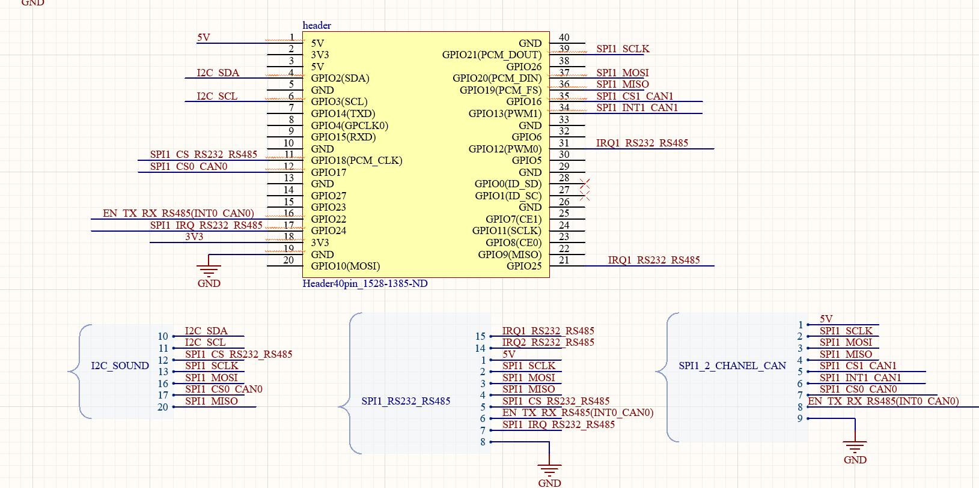

HAT Bộ SSD chính hãng dành cho Raspberry
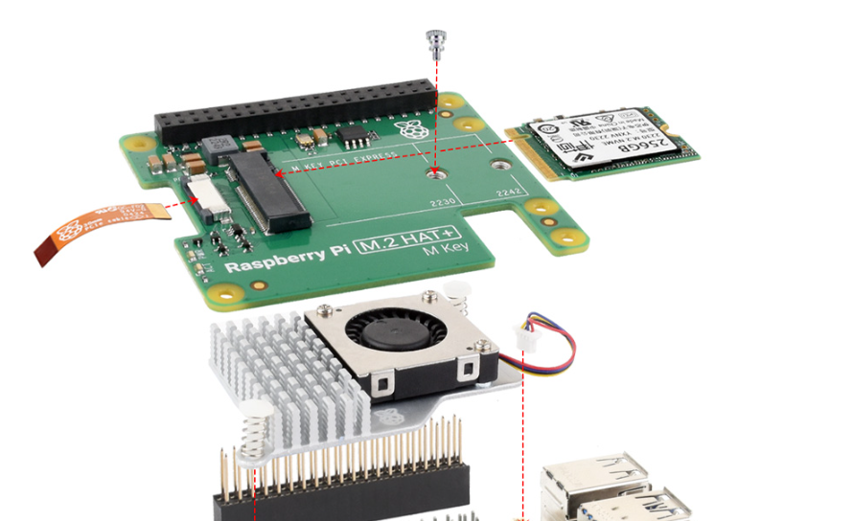
Không nhận thấy sự trùng hợp chân

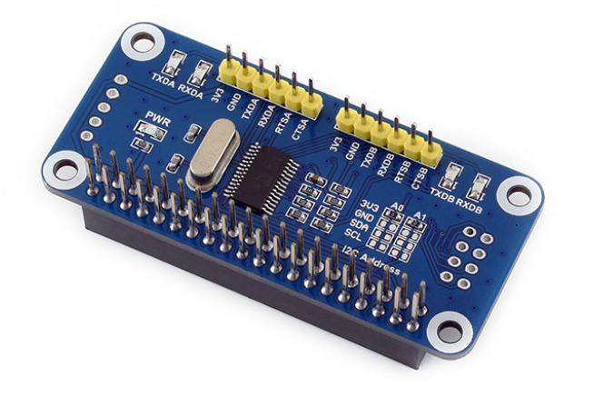

GPIO.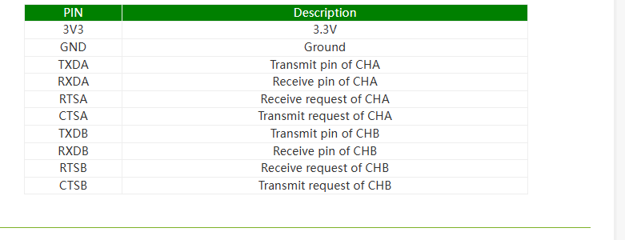
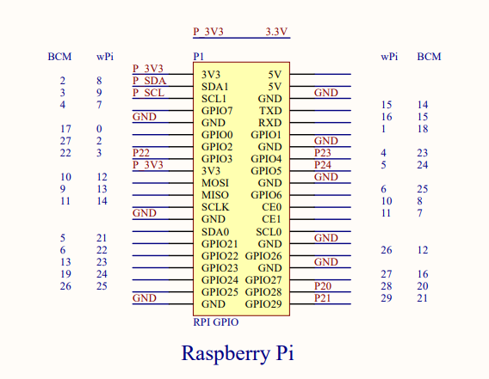
Serial Expansion HAT sử dụng bus SPI1 và I2C. Bus SPI1 có thể được chia sẻ với CAN HAT nếu mỗi thiết bị sử dụng Chip Select riêng. Tuy nhiên, GPIO22 được dùng để điều khiển EN_TX_RX của RS485 và đồng thời là chân INT0 của CAN0, do đó không thể sử dụng đồng thời hai chức năng này trên cùng một chân
